**Squid服务**

**常见错误：**

1. 装机检测错误：

(1).initLogCollect Failure!Please call guy1 for help!

(2).报错有出现

* /cache?/cache? #cache\_dir user error
* stat: cannot stat `max: No such file or directory

stat: cannot stat `is: No such file or directory

stat: cannot stat `diskd: No such file or directory

stat: cannot stat `defines: No such file or directory

stat: stat: cannot stat `ufscannot stat `to: No such file or directory: No such file or directory

......

* measured要确保squid服务正常运行(先查看机器里安装文档的squid安装的是不是和apm规划一致，如果安装squid提示缺少相关依赖(error:Failed dependencies:…) 执行yum -y install libstdc++.x86\_64 libgcc.x86\_64 zlib.x86\_64 glibc.x86\_64 nss-softokn-freebl.x86\_64 libstdc++.i686 libgcc.i686 zlib.i686 glibc.i686 nss-softokn-freebl.i686安装依赖包)
* Disk journal removed notok要确保squid服务正常运行(如果安装squid提示缺少相关依赖(error:Failed dependencies:…) 执行yum -y install libstdc++.x86\_64 libgcc.x86\_64 zlib.x86\_64 glibc.x86\_64 nss-softokn-freebl.x86\_64 libstdc++.i686 libgcc.i686 zlib.i686 glibc.i686 nss-softokn-freebl.i686安装依赖包)

1. squid服务部署失败:

(1).scm配置解析失败

(2).sysCheckForSquid.sh检测端口繁忙

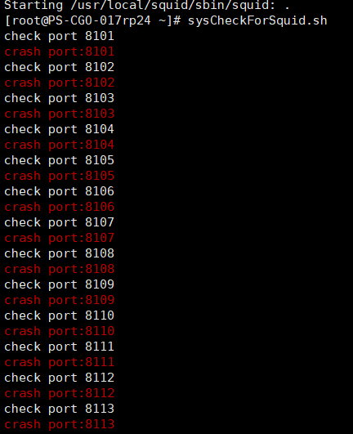

(3).squid服务起不来：

* sysCheckForSquid.sh检测报错：awk:cmd.line:1: fatal:cannot open file `/usr/local/squid/etc/map.conf' for reading (No such file or directory) ok或
* start squid service出现/cache?/cache?某个cache目录缺失
* 执行sysCheckForSquid.sh卡住

(4). squid服务配置加载失败回滚也失败

**解决套路：**

1.走个130 流水重新下发配置文件

2.更新squid.conf配置版本

/bin/cp /usr/local/scmagent/backup/config-deploy/current/squid.conf /usr/local/squid/etc/

3.如果squid服务还在运行，killall -9 squid

4.如果检测squid服务端口崩溃rm -rvf /usr/local/squid/var/logs/\*

5.如果上一步不能解决端口奔溃，进入机器/usr/local/squid/var/logs/目录下查看所有有内容的log文件会有相关的提示

6.创建目录并更改属主

grep '^cache\_dir' /usr/local/squid/etc/squid.conf|awk -F" " '{print "mkdir -p "$3"; chown squid:squid "$3}'|sh

awk -F"swap-log=" '/^cache\_dir/{print $2}' /usr/local/squid/etc/squid.conf|awk -F"swap.state" '/swap.state/{print "mkdir -p "$1}'|sh

sed -nr '/^cache\_dir/s@.\*swap-log=(.\*/swap-log).\*@chown -R squid:squid \1@p' /usr/local/squid/etc/squid.conf|sort -u|sh

7.初始化服务/usr/local/squid/sbin/squid -z

8.重启服务service squid start

9. service squid reload看看有没有报错，再执行echo $?如果输出的是0则说明重载成功否则失败,如果失败/usr/local/squid/var/logs/目录下的squid\_service.log看看是什么原因(用于解决scm平台错误提示：加载失败回滚也失败)

**总结：**

遇到以上出现的任何问题，最简单的方法往机器里面导入Handl\_squid脚本，平台走130，执行下脚本。如果不能解决进入/usr/local/squid/var/logs/目录下查看所有有内容的log文件会有相关的提示，或者执行cat /var/log/messages |grep -i fail或err查看系统日志。如果找不到问题找产品处理

**常见问题2：**

Squid服务部署失败，scm平台提示解析失败，执行日志里面的报错命令，结果有Terminated abnormally.

**解决办法：**

重新安装squid服务

**Shark服务**

**常见错误1：**

Shark服务起不来：

* Starting shark: nginx: [warn] stat() /var/ipdb/cfg/(某个文件) failed in /usr/local/shark/etc/shark.conf:(行数)
* Starting shark: nginx: [emerg] no "events" section in configuration

**解决办法：**

返回ipswitch决策机添加白名单这步重新部署白名单，至于缺失的某个文件到线上去拷贝或者找郑伶俐下发下缺失的文件，也可能是shark.conf配置文件不是最新的，294部署下。

**常见错误2：**

Shark服务部署失败：

* nginx: [warn] the conf block dlmix\_https\_ssv?\_listen is not defined
* 某个端口被占用导致绑定失败，nginx: [emerg] bind() to [::]:50080 failed (98: Address already in use)

**解决办法：**

首选把被占用的端口的服务关闭:

netstat -anlp |grep 被占用的端口

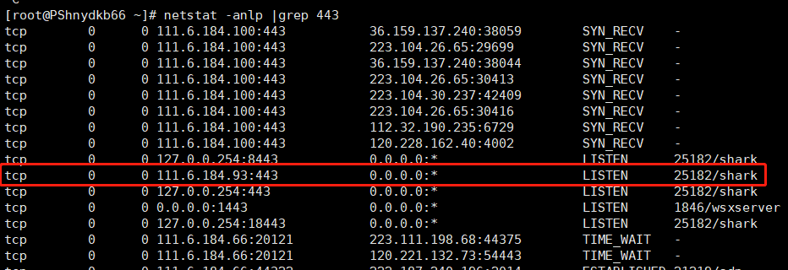

把shark服务关闭killall -9 shark

如果解决不了可以重启机器或者网卡重新部署下shark服务，还是一样的报错找产品处理

**常见问题3：**

Shark服务部署失败：

* 配置加载失败回滚也失败：Load reload.sh failure.[Status Code:119].Error message:service shark restart ......
* 解析失败：……

**解决办法**：

service shark restart重启服务会有对应的报错提示一般是缺少/usr/local/shark/etc/feedback.cfg这个文件，线上拷贝。

**总结：**

在确保shark.conf文件是最新的前提下，Shark服务部署失败大概率是/var/ipdb/cfg/下的某个文件缺失或者白名单添加失败，所以scm平台部署失败除了下载文件失败或者是部署超时，其他的报错大部分要确保shark服务能够正常运行，解决问题的前提也是shark服务正常运行的条件下展开。如果以上找不到错误原因到/usr/local/shark/var/log/下的日志文件找找原因

**Haproxy服务**

**常见错误1：**

端口被占用：



**解决办法：**

netstat -anp|grep 80(haproxy用的是80端口)看看被什么服务占用着，结束服务所有进程killall -9 服务名称。

**常见问题2:**

Scm平台解析失败，查看日志cat /usr/local/scmagent/log/scmagent.log |grep scm任务ID，报错里面有大量1935端口被占用导致绑定失败，nginx: [emerg] bind() to [::]:1935 failed (98: Address already in use)

**解决办法**：

重启wsxserver服务，service wsxserver restart。

**常见问题3：**

重启服务：parsing /etc/haproxy/haproxy.cfg : frontend 'public' has no listen address. Please either specify a valid address on the <listen> line, or use the <bind> keyword.端口没有绑定。

**解决办法：**

进到/etc/haproxy/haproxy.cfg文件里找到frontend conf模块看看bind有没有绑定端口，如果没有手动绑定下，如果被注释掉打开注释，如果没有按照下面的格式补上去(80端口)。

bind 127.0.0.1:端口号

bind :端口号

bind :::端口号

bind :端口号

**常见问题4：**

haproxy服务部署失败，scm平台提示文件拷贝失败。

**解决办法：**

进到机器/usr/local/shark/etc/目录下查看shark.conf文件是否有多了个i的隐藏属性执行lsattr shark.conf命令查看，如果是则执行chattr -i shark.conf去除隐藏属性，再走流水

**总结：**

Haproxy服务部署失败绝大部分原因可以通过重启服务service wsxserver restart得到错误的原因，比如哪个文件的缺失，就去线上拷贝，要是/var/ipdb/cfg/下的文件缺失可以找郑伶俐(最快的方法就是找她全部下发一遍)；SSL\_cert下的某个证书缺失，走130部署下证书再重新部署haproxy服务。如果没有报错原因就去查看日志文件

## ****cache分频道部署****

**常见问题1及处理方案：**

streamcache服务解析失败：

1、可以先看scm日志 ，过滤对应的部署id cat /usr/local/scmagent/log/scmagent.log| grep scm任务ID

2、如果看不到东西，再看cci日志： cat /usr/local/streamcache-cci/log/run.log |tail -n 100 一般可以看出点问题或者也看下系统日志

3、service wsxserver status 看sc是否正常服务，没有的话重启service wsxserver restart

4、也有可能是sc或者cci版本不是最新版本，不是则安装，如果cci有问题找蒋丹

[root@PSjsntdx3sy84 tmp]# cat /usr/local/streamcache/etc/install.conf

isService=1

version=2.10.1-1.el6

[root@PSscdydx5xr20 ~]# rpm -qa |grep cci

streamcache-cci-2.8.0-1.noarch

**常见问题2：**

分频道部署模板解析失败，443端口没有绑定：

nginx: [emerg] bind() to 120.209.141.226:443 failed (99: Cannot assign requested address)。

**解决办法**：

Apm平台部署下LVS。

**常见问题3：**

1935端口被占用导致绑定失败，nginx: [emerg] bind() to [::]:1935 failed (98: Address already in use)

**解决办法：**

重启wsxserver服务，service wsxserver restart。

**常见问题4：**

Squid、shark、streamcache服务没有启动导致部署失败

* #[ERROR] 2019-12-23 17:28:18,453 | fail to shark status :squid is stopped
* #[ERROR] 2019-12-23 17:28:18,453 | fail to shark status :shark is stopped
* #[ERROR] 2019-12-23 17:28:18,453 | fail to shark status :streamcache is stopped

**解决办法：**

重启下停止的服务，如果重启服务有报错或者起不来再对服务进行单独排查

**常见问题4：**

查看SCM日志有qutoutiao\_apk\_modify

nginx: [emerg] unknown directive "qutoutiao\_apk\_modify" in /usr/local/scmagent/tmp/myconf\_server/dp\_ms\_1163582485902131462\_0/channelconf/ExtendConfigDirectory/shark/ws\_bd-ws.qutoutiao.net.conf:14

**解决办法：**

可能是shark版本不对找林慕玲排查下

**常见问题5：**

Squid-common.conf文件有问题导致部署失败，报错如下

parseall squid failed.error info:img.pchome.net|line 8: access\_log /usr/local/squid/var/logs/access\_dyfulevel2\_cmvideo\_default.log combined\_cmvideo\_default（squid-common.conf）

dangjian.125339.com.cn|line7:access\_log/usr/local/squid/var/logs/access\_dyfulevel2\_cmvideo\_default.log combined\_cmvideo\_default

Deploy failed![2019-12-24 10:51:53]

**解决办法：**

执行cat /usr/local/squid/etc/squid-common.conf | grep combined\_cmvideo\_default

出现的结果对比线上的机器会发现请求体有问题，问题出现在dangjian.125339.com.cn（灵活对号入座）这个域名文件有问题，找到分频道对应的域名文件出来的文件直接删除，如果自己不确定，找产品确认下

**Cache分频道部署具体步骤和异常**

**分频道配置部署主要分为几大步骤**

1.获取任务

2.下载数据

3.把xml文件转换成conf文件

4.解析分频道配置

5.加载配置

6.返回结果

可以根据部署平台上的返回结果，初步判定是哪个步骤上出错

再登录机器，查看wsadagent的日志，进行判断

**转换频道配置失败，解析频道配置失败，加载频道失败**

登陆部署失败的服务器，通过任务id过滤关键日志

grep dp\_xx\_xxxx /usr/local/wsadagent/log/wsad\_agent.log

查看日志中打出的具体报错信息，并根据日志进行处理。若业务运维同事无法分析出根本原因，则上报产品线同事分析处理。

关键字：

convertall failed   转换失败

parseall failed 配置解析失败

reloadall failed 配置加载失败

**部署超时**

1.任务执行一半的时候，机器被重启

2.wsadagent执行被停止

3.由于配置转换，解析，加载异常，导致部署超时，可以手动执行来判断

4.机器性能太差，在限定时间内未执行完成，可以手动部署

手动部署方式参考：[全量分频道部署任务手动部署](http://wiki.sec.haplat.net:8090/pages/viewpage.action?pageId=6981817)

**服务器无应答**

会引起服务器无应答的原因很多

1.机器上wsadagent服务停止了

2.机器上硬盘满了

3.机器网络不稳定

**解析频道配置失败**

**1.分频道配置文件配置错误导致**

a、中转方案配置重复

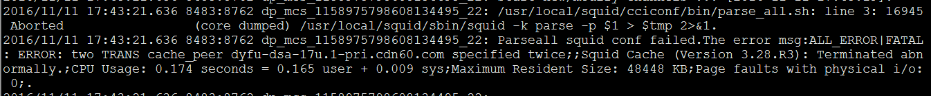

two TRANS cache\_peer dyfu-dsa-17u.1-pri.cdn60.com specified twice报错说明该中转方案引用了两次，找出配置错误的域名

如果是部署单个分频道，则查看该分频道conf上面是否扩展中配置了重复的中转方案

如果是全量分频道部署，并且没有报错域名，则可以手动部署，在解析部署会报错哪些域名错误，则可以找到问题域名，参考第二部分“全量分频道手动部署”

b、中转方案缺失

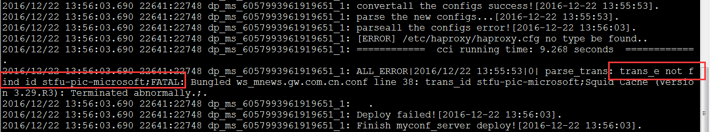

关键字段：trans\_e not find id stfu-pic-microsoft

其中trans\_e not find id XXX，就是全局里面没有分频道需要引用的方案XXX，可以查看该域名的所属于应用服务组和机器的应用服务组是否一致

一致：查看该域名的配置，方案是否属于该域名可选方案

不一致：找产品线处理

c、配置错误问题



报错Parseall squid conf failed配置解析失败，查看具体域名的配置，是否有问题，比方说这里报错的是IP错误，修改IP即可

**2.全局配置文件异常，导致分频道解析错误**

a、特殊配置部署时间限制

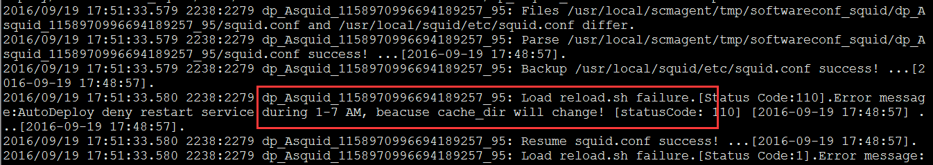

特殊配置比如

因为白天部署会在一定程度上影响客户服务，平台约束凌晨（1-7点）才能部署，这种类型的部署失败，可以让处理人下班之后再修改，或者是第二天再部署

b、中转方案丢失



解析报错找不到全局中中转方案的配置，需要先部署一次全局，然后查看是否生成报错中的中转方案，然后再部署分频道

全局部署成功之后，如果还是报错

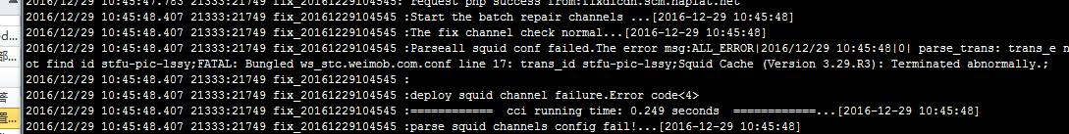

确认机器的应用服务组、方案的应用服务组、域名的应用服务组

看下配置是否配置在扩展中，有的时候域名迁移的时候会换应用服务组，但是扩展中的父方案配置没有注意到是否属于迁移之后的服务组

**3.cache\_dir 异常**

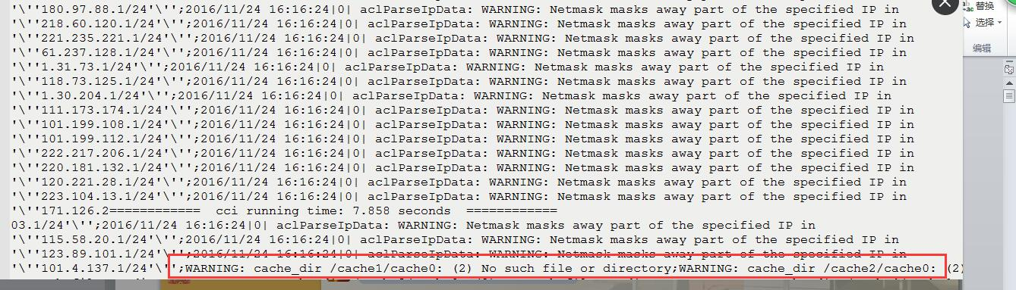

常见的是cache\_dir配置APM（boss）上面和资源管理平台上面配置不一致，确定哪边不匹配，再作调整

磁盘问题一般先做初始化：/usr/local/squid/sbin/squid -z

**4.squid软件版本错误等等**



错误提示语句：Can't parse configuration token不能识别配置项

要么是squid-cci版本的问题，，要么是squid版本的问题，可以查看同服务类型机器上面这两个软件的版本，对比报错机器

联系组件负责人处理

**5.证书问题**

a、证书文件丢失

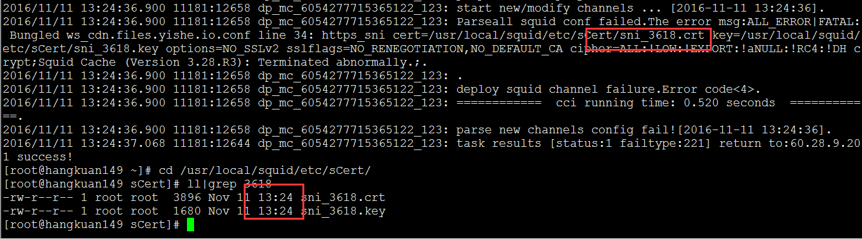

先查看路径/usr/local/SSL\_cert/里面是否有报错所说的证书文件sni\_xxx.crt、sni\_2xxx.ca、sni\_xxx.key

如果有，则重提一下；如果没有，则重新跑一下证书文件同步脚本/usr/local/https\_client/cer\_client.sh观察能否同步到证书文件（目录下报错所说的证书文件sni\_xxx.crt、sni\_2xxx.ca、sni\_xxx.key是否生成），

文件同步成功，重新部署即可，如果部署任旧失败，找产品线处理

文件同步失败，找智慧

b、参数配置错误



这类报错主要是证书的ssl参数配置失败，找产品线

 c、证书文件过期

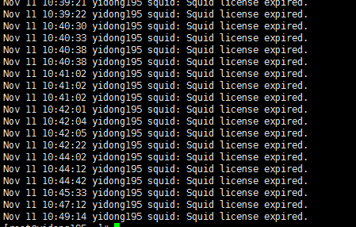

证书授权码问题，找陈林强

d、证书更新滞后

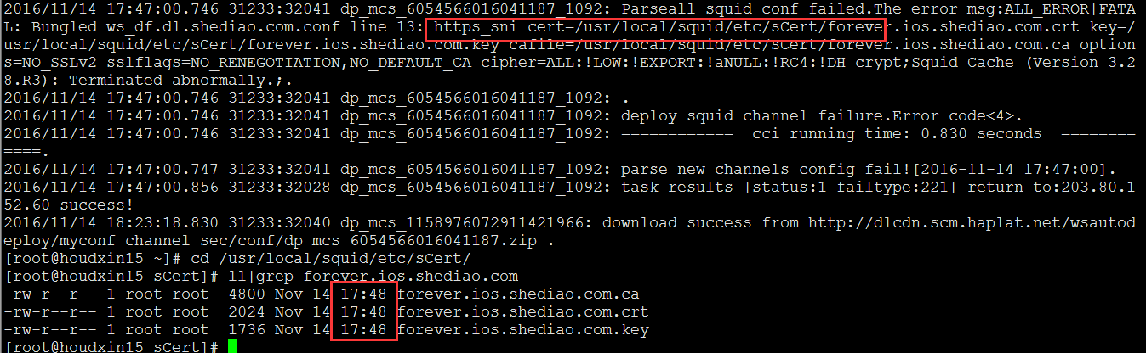

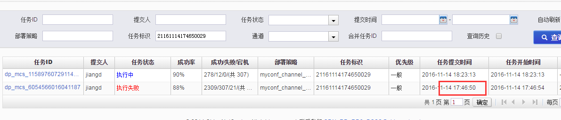

部署失败滞后看报错是解析失败，但是看证书文件又是存在的，需要看下证书文件生成时间和部署时间的先后关系，如果证书生成时间在部署时间之后，那么是证书文件更新之后导致的，一般重提则可成功，同时可以提交给智慧，查看为什么文件更新之后

**频道加载失败**

配置文件备份失败

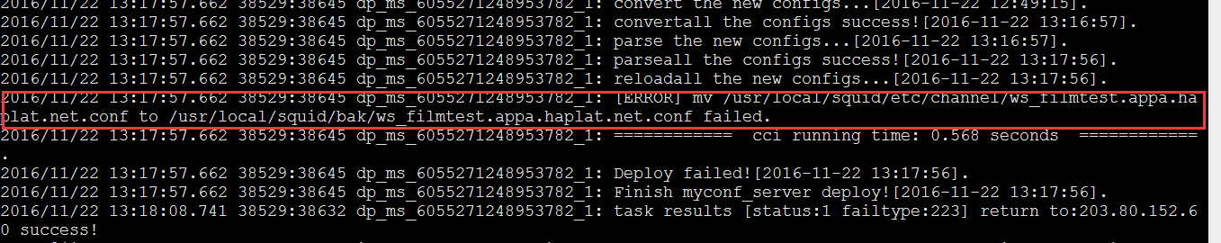

查看问题配置文件属性，可能是被加了保护属性

删除文件重提即可

**下载文件失败**

#### **1、文件下载失**败

手动拉取文件，看看是否能成功，如果失败，那就是网络问题，找网络组处理

curl http://dlcdn.scm.haplat.net/wsautodeploy/myconf\_server/conf/200040/dp\_ms\_6048304957838035.zip -vo dp\_ms\_6048304957838035.zip

如果手动拉取成功，则重提试下，或者手动部署

#### 2、DM5值不匹配



一般是下载文件中途断开导致下载安装包不完整所致

操作方法同上

**创建目录失败**

1、磁盘满

2、硬盘问题导致无法写入

3、系统基础命令异常等

**软件状态异常**

按服务软件的服务状态异常处理即可。

**验证部署失败**

安装包现在未完成（网络问题）

以任务dp\_ms\_6048304957838035为例

根据/usr/local/scmagent/log/scmagent.log日志的提示，下载相应的部署数据包

**手动部署cache分频道**

1. 下载安装包

进入目录/usr/local/scmagent/tmp/myconf\_server

然后在此目录下进行下载操作：

curl http://dlcdn.scm.haplat.net/wsautodeploy/myconf\_server/conf/200040/dp\_ms\_6048304957838035.zip -vo dp\_ms\_6048304957838035.zip

注：如果dlcdn.scm.haplat.net域名无法下载成功，可以替换成dl.scm.haplat.net

2. 解压zip包

unzip dp\_ms\_6048304957838035.zip  -d dp\_ms\_6048304957838035

密码为：wsad!@#

3. 转换成配置文件

cci --dir /root/dp\_ms\_6059268559472863/xml convertall /root/conf/

4、解析配置文件

cci parseall /root/conf

5. 执行cci reloadall ./conf看看是否报错

**拉取部署文件手动解析**

1.下载文件

curl [http://dlcdn.scm.haplat.net/wsautodeploy/myconf\_server/conf/200040/dp\_ms\_6048304957838035.zip -vo dp\_ms\_6048304957838035.zip](http://dlcdn.scm.haplat.net/wsautodeploy/myconf_server/conf/200040/dp_ms_6048304957838035.zip -vo%20dp_ms_6048304957838035.zip)

2.解压缩zip包

unzip dp\_ms\_6048304957838035.zip  -d dp\_ms\_6048304957838035

一般压缩包里面会有转换脚本exMyConf\_server.sh，还有xml压缩包，还要再把xml压缩包再转换一遍放到xml文件夹内（新建）

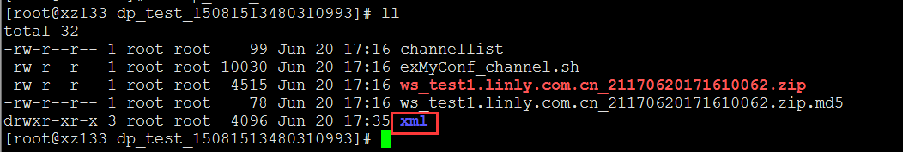3.查看xml文件

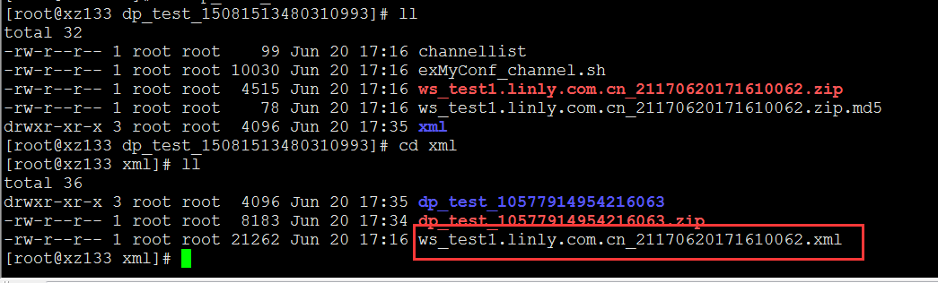4.转换单个xml文件

cci --dir /root/dp\_test\_6059996632651779/ws\_vod1c4bcxwc.vod.126.net\_21170113162410058.xml /root/conf

必须放到/root/conf文件件内

**总结：**

Cache分频道部署排错比较麻烦耗时，除了常见的问题，其他的建议直接给产品处理，而常见的问题一定要确保配置和服务是最新的版本。